思明校区初中敏行班网上报名操作指南
手机端报名
一、扫描下方二维码，关注我校公众号“厦门大学附属科技中学服务号”

二、点击新闻中心——微网站：
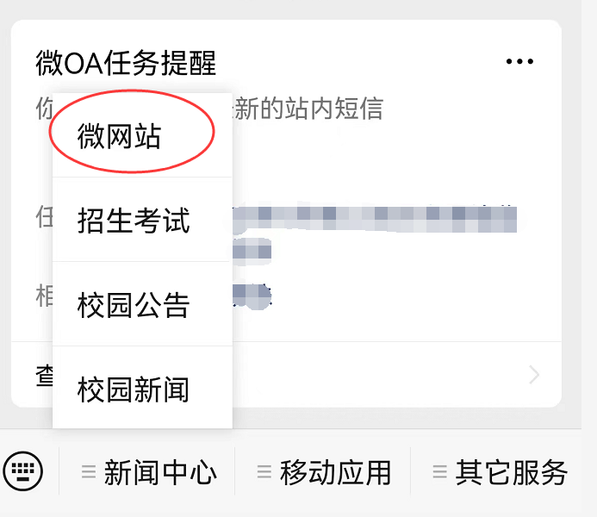

三、点击浮动图片“思明校区初中敏行班报名”，点击下方报名入口：
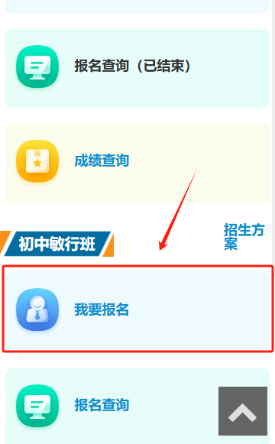

四、仔细阅读并勾选“我已阅读且知晓以上内容”进入“我要报名”页面。
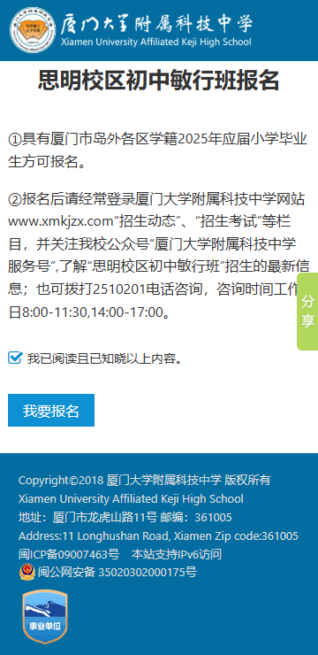

五、如实填写表单内容，加*号必须填写。
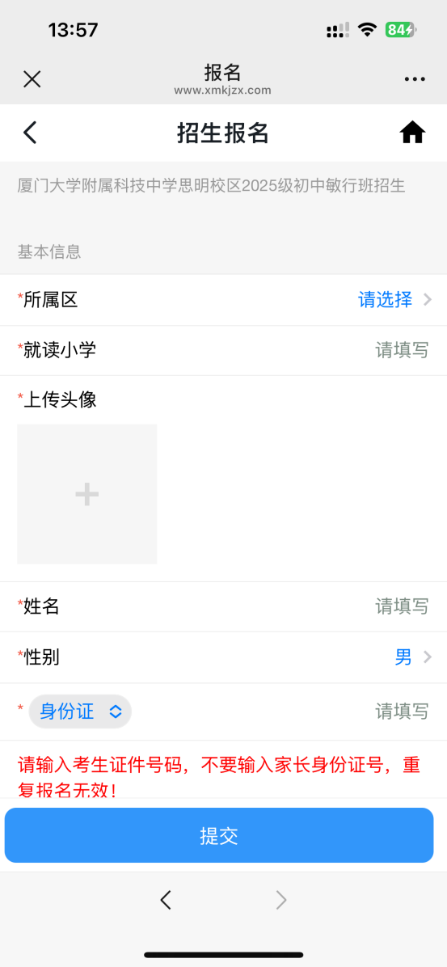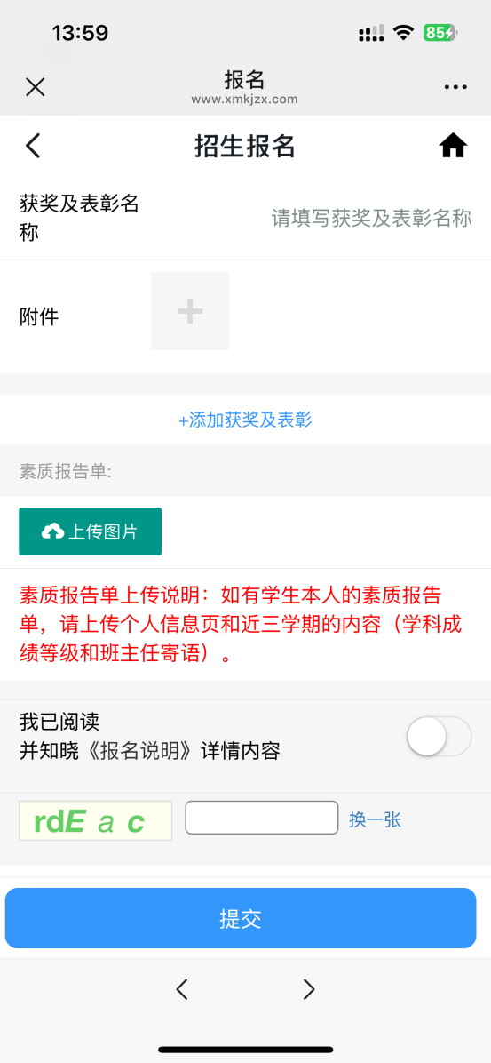
六、报名状态显示“已报名”代表已填报成功，如需修改点击 “编辑”按钮。
七、填报成功后，微信会接收到以下提示信息，后续通知都会通过微信推送，请关注。
